Конспект праздничной программы во второй младшей группе
Посвящённый дню матери «Ах, какая мама!»
Мероприятие проходит в адаптационный период
Цель: Поздравить мам с праздником
Задачи:
формировать у детей и родителей положительный настрой на детский сад
снижать эмоциональное напряжение и тревогу у детей и родителей
развитие внимание, восприятия, речи, чувства ритма, координации движений
воспитывать у детей благодарность и любовь к маме, укреплять семейные узы, доброжелательность
формировать у родителей понятия сотрудничества, активную позицию по отношению к дошкольному учреждению
Предварительная работа
Оформление стенгазеты с пожеланиями для мам (в форме сердца, с фотографиями), на стенде для родителей размещается информация о истории празднования дня матери в России, оформление группы, постановка сказки «Репка», разучивание стихов и песенки «Ах, какая мама», изготовление поздравительных открыток для мам
(Праздник проводится в группе)
Ход праздника
(звучит музыка, родители занимают места, дети рассаживаются на стульчики выстроенные полукругом)
Воспитатель:
День матери в России стали отмечать сравнительно недавно по указу Президента Российской Федерации Б.Н. Ельцина. Инициативу выразил Комитет Государственной Думы по делам женщин, семьи и молодежи. С этого момента День матери стал ежегодным праздником. Отмечают его в последнее воскресенье ноября. Праздник еще очень молод. Но он плотно вошел в нашу жизнь, именно в этот день мы чествуем самого главного человека для каждого из нас – маму. https://artist.ru/prazdniki/den-materi/.
Сколько звёзд на ясном небе!
Сколько колосков в полях!
Сколько песенок y птицы!
Сколько листьев на ветвях!
Только солнце - одно на свете.
Только мама - одна на свете.
(дети поочерёдно встают и читают стихи на фоне музыки «Мой ласковый и нежный зверь»)
1 ребёнок
Мама! Так тебя люблю,
Что не знаю прямо!
Я большому кораблю
Дам названье «Мама!»

2ребёнок
Рядом с мамой я усну,
К ней ресницами прильну.
Вы, ресницы, не моргните,
Мамочку не разбудите.
3 ребёнок
Вот какой нарядный
Детский сад -
Это мамин праздник
У ребят.
Мы для мамы
Песню запоем,
Мы для мамы
Пляску заведем.
Воспитатель:
Милые наши мамочки, примите в подарок от ребят танец «Весёлые ручки» (стоя возле стульчиков дети исполняют танец)
Воспитатель:
Кто пpишёл ко мне с yтpа?
Мамочка. (хором)
Кто сказал: "Вставать поpа"?
Мамочка.
Кашy кто yспел сваpить?
Мамочка.
Чаю - в чашу кто налил?
Мамочка.
Кто косички мне заплёл?
Мамочка.(девочки)
Целый дом один подмёл?
Мамочка.(мальчики)
Кто цветов в садy наpвал?
Мамочка. (хором)
Кто меня поцеловал?
Мамочка.
Кто pебячий любит смех?
Мамочка.
Кто на свете лyчше всех?
Мамочка.
4 ребёнок
Мне мама приносит
Игрушки, конфеты,
Но маму люблю я
Совсем не за это.
Веселые песни
Она напевает,
Нам скучно вдвоем
Никогда не бывает!
Воспитатель: Нам с мамами никогда не бывает скучно, а мамам с нами? Весело! Дорогие мамы мы предлагаем сыграть с нами в игру «Дождик»
(дети и родители встают в круг и проводится игра)
Воспитатель: Всем спасибо, поиграли с дождиком на славу. Поздравляем мы мам осенью, а не показать ли нам сказку «Репка»?
(помощники заранее выбранные родители помогают героям надеть шапочки, раздать инвентарь (ребятам которые не принимают участие в постановке: цветы, надеть шапочки с изображением фруктов и овощей – напоминает, как выглядит огород осенью))
Воспитатель: исполняет роль автора, дети находятся за ширмой в сопровождении помощника воспитателя
5 ребёнок
Любимая мама, тебя поздравляю,
В День матери счастья, здоровья желаю.
Дети исполняют песню «Ах, какая мама»

Текст песни "Ах, какая мама"
1.
Маму утром разбужу,
"Здравствуй, мамочка!" - скажу.
Припев:
Ах, какая мама!
Загляденье прямо!
2
Очень я тебя люблю,
Ненаглядную мою!
Припев.

3
Ты со мною песню спой,
Ведь сегодня праздник твой!
Припев:
Воспитатель: Какой же праздник без подарков? Ребята, хором скажем поздравляем. (дети хором произносят «Поздравляем!» - 3раза)
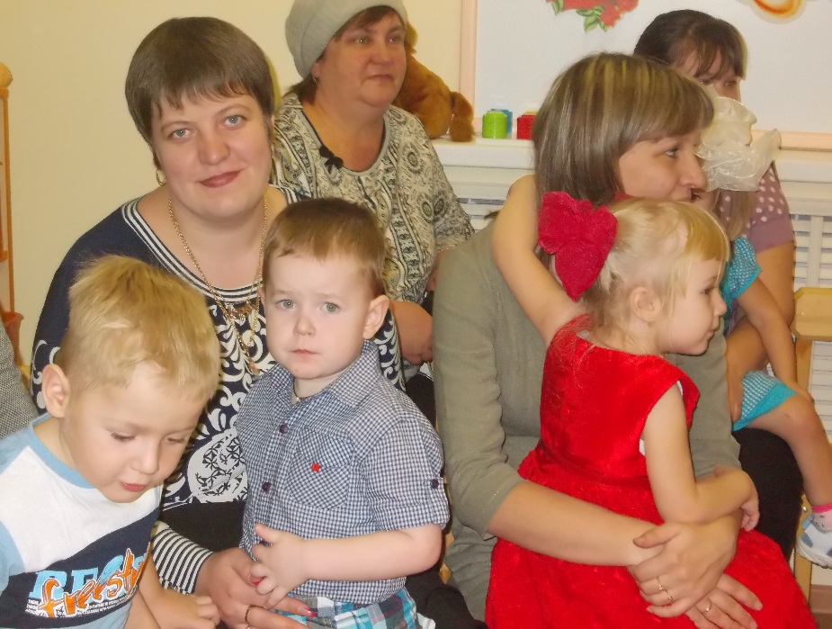
воспитатель и помощник воспитателя в это время раздают приготовленные открытки детям и потом дети бегут к мамам и вручают открытки.
Звучит музыка

